2017 BIM⁺集成与应用技术交流会
（2017年8月1-2日 中国 青岛）
主办单位：中国建设科技集团股份有限公司、《建筑结构》杂志社

承办单位：《建筑结构》杂志社、亚太建设科技信息研究院有限公司

协办单位：山东省建筑设计研究院、山东同圆设计集团有限公司、青岛腾远设计事务所有限公司
会议时间：2017年8月1-2日（其中1日报到，2日全天报告）
会议地点：青岛海情大酒店（青岛市市南区东海中路11号甲）
现代化、工业化、信息化是我国建筑业发展的三个方向，在建筑行业新时期、新常态下BIM的应用对产业转型升级、产业链一体化起到了关键性的助力作用，BIM技术也将成为中国建筑业信息化未来十年的主旋律。目前，BIM理念已经在我国建筑行业迅速扩展，基于BIM的设计、施工和运维等应用已经成为不可逆转的中国BIM发展的趋势和方向。近几年来，中国政府对BIM给予了大力的支持，如北京、上海等地政府要求一些大型基建项目要求使用BIM技术竞拍投标，这对BIM的发展无疑起着积极的作用。随着中国建筑行业的快速发展，BIM应用势必为建筑业带来一场巨大的变革。经研究决定，于8月1-2日在青岛举办“2017 BIM⁺集成与应用技术交流会”，将邀请行业内近年来在BIM及相关技术方面积累了丰富经验的大师、教授、专业技术人员和软件开发人员，以期通过搭建一个国际化的交流平台，促进行业各方面的有效交流。
一、特邀报告专家（排名不分先后）

报告时间 | 演讲嘉宾 |  | 单位/职务 | 报告题目
08:30-08:40 | 开幕式及嘉宾致辞
主持人：王春光（中国建筑设计院有限公司 BIM中心副主任、教授级高工）
08:40-09:10 | 高承勇 |  | 华东建筑集团股份有限公司 首席总工程师 | 基于BIM的建筑工程仿真全生命周期管理
09:10-09:40 | 李云贵 |  | 中国建筑工程总公司 首席专家 | 国家BIM应用统一标准和施工标准解读
09:40-10:10 | 刘 鹏 |  | 奥雅纳工程顾问 董事、总工程师 | 人工与智能：结构工程的人机结合模式
10:10-10:20 | 茶歇
主持人：高承勇（华东建筑集团股份有限公司 首席总工程师）
10:20-10:50 | 陆春晓 |  | 英国AHG建筑设计有限公司 董事长，原英国诺丁汉大学建筑系助理教授 | 先进制造为导向的建筑信息建模（BIM）与建筑设计的整合探讨
10:50-11:20 | 王春光 |  | 中国建筑设计院有限公司 BIM中心副主任、教授级高工 | BIM在复杂结构设计中的应用探讨
11:20-11:50 | 张 峥 |  | 同济大学建筑设计研究院(集团)有限公司 技术发展部副主任、BIM中心主任 | 基于BIM平台的数字技术综合运用
12:00-13:30 | 午餐(自助餐，A座四季厅（1层）)

主持人：刘 鹏（奥雅纳工程顾问 董事、总工程师）
13:30-13:55 | 李新华 | 中森建筑与工程设计顾问有限公司 装配式工程研究院 总经理 |  | 基于EPC的装配式设计BIM应用实践
13:55-14:20 | 李 文 | 中建科技集团有限公司 中建建筑工业化设计研究院 执行院长 |  | 装配式建筑设计BIM应用理念与实践
14:20-14:45 | 顾浩声 | 天华建筑设计有限公司 BIM共享中心副总经理 |  | 基于BIM平台的PC装配式建筑深化设计
14:45-15:10 | 林臻哲 | 深圳华森建筑与工程设计顾问有限公司 BIM委员会副主任 |  | 住宅参数模块化设计的BIM应用
15:10-15:35 | 霍如礼 | 中建八局集团有限公司 工程总承包公司 BIM中心经理 |  | BIM+PC技术在大型商业装配式框架结构中的应用——以上海颛桥万达广场为例
15:35-15:45 | 茶歇
主持人：李 文（中建科技集团有限公司 中建建筑工业化设计研究院 执行院长）
15:45-16:10 | 周千帆 | 中建三局大项目管理公司 中国尊大厦项目施工总承包BIM管理部 经理 |  | 中国尊大厦施工阶段BIM技术应用
16:10-16:35 | 刘鹏飞 | 山东同圆数字科技有限公司 总经理 |  | 工程数字化与信息化探索实践
16:35-17:00 | 刘东阳 | 青岛腾远建筑设计研究院 BIM中心主任 |  | BIM技术在复杂空间结构中的运用——以青岛万达茂为例
17:00-17:25 | 张云超 | 上海建工四建集团工程研究院 建筑信息技术研究所所长 |  | 世博博物馆全生命周期BIM策划和思考
17:30-19:30 | 晚餐(自助餐，A座四季厅（1层）)

二、会议费用及报名方式
（1）会务费：1200元/人（包含资料费、8月2日午晚餐费、听课费、场地费等）。
（2）报名方式：请访问《建筑结构》官网首页公告栏：http://www.buildingstructure.cn/Item/19196.aspx，下载并填写会议回执表发至：jzjgpx@qq.com，会务组将在3个工作日内回复是否报名成功，如未收到回复请及时与会务组联系。须提前缴纳会务费以保证成功报名，付款信息如下：
户名：亚太建设科技信息研究院有限公司
开户银行：招商银行北京东三环支行
账号：110908001310606
汇款用途：结构BIM会议+代表姓名
- 会议酒店：青岛海情大酒店（青岛市市南区东海中路11号甲）。住宿费：单人间：420元/间/天（含单早），大床和标准间均为550元/间/天（含早餐），该优惠价格只限8月1-3日，从4日起住宿价格以酒店公布价格为准，住宿费请在会议现场报到完成后直接交付宾馆，费用自理。
温馨提示：因8月份为青岛旅游旺季，酒店房间比较紧张，预留房间以会务费款到为准，且订完为止。
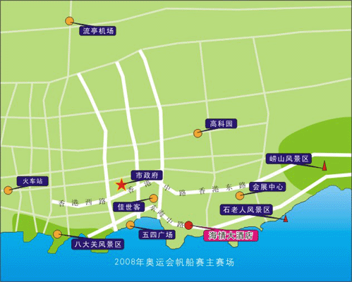
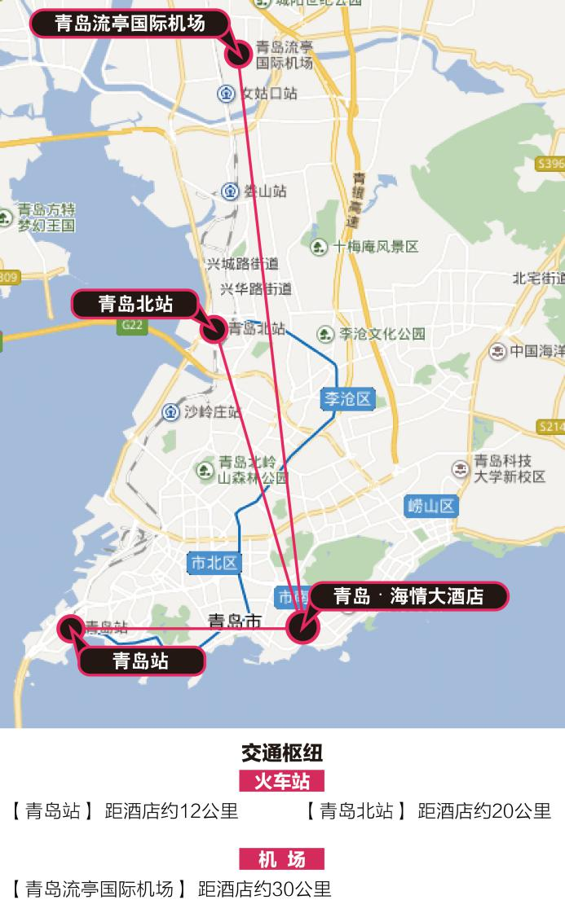
三、会议招商
本届会议提供协办单位、会场展位、礼品赞助、微信推广、资料装袋等多种宣传形式，因名额有限，需要者请尽早联络我们，18610687469。
四、会务组联系方式
《建筑结构》杂志社
秦 耕：010-57368777（报名查询）；
熊文文：010-57368781，18610687469（会议咨询和招商）；
李 娜：010-57368783，15801601545（会议咨询和招商）；
王 彬：010-57368786，18500192668（会议咨询和招商）；Email：jzjgpx@qq.com（报名专用）。
特 别 提 醒
（1）关于发票事宜：请在填写回执表前跟本单位财务部门了解清楚是否需要开具增值税专用发票，如果需要，请您提供准确的增值税专用发票信息，包括：发票抬头（即名称）、税号、地址、电话、开户银行、账号；如您未提供增值税专用发票信息，则默认开具增值税普通发票，开具后一律不能更改退换！！！
（2）关于房间预订：因8月份为青岛旅游旺季，酒店房间比较紧张，预留房间以会务费款到为准，且订完为止。
（3）请尽量采用银行汇款（柜台转款、网上银行和手机银行均可）形式，不推荐使用支付宝汇款（因系统原因，支付宝汇款会造成汇款信息不全，不能及时进账和开具发票）。

附：2017 BIM⁺集成与应用技术交流会（填写完整后发送到：jzjgpx@qq.com）
参会代表姓名 | 单位 |  | 职务或职称 |  | 手机 |  | 邮箱 | 是否参观
 |  |  |  |  |  |  |  | 无
 |  |  |  |  |  |  |  | 无
 |  |  |  |  |  |  |  | 无
 |  |  |  |  |  |  |  | 无
 |  |  |  |  |  |  |  | 无
汇款信息 |  | 汇出方式（银行、支付宝、微信）
 |  | 汇出时间（格式：年/月/日）
 |  | 汇款单位（以个人名义汇款请注明汇款人）
 |  | 汇款金额（元）
发票信息 |  | 发票张数（无特殊要求按总金额开一张）
 |  | 发票抬头（务必准确）
 |  | 发票税号
 |  | 发票内容 |  |  |  | 会议费
发票接收人信息 |  | 姓名
 |  | 地址（务必详细，以免丢失）
 |  | 手机
如需开增值税专用发票，需详细填写右侧相关信息；如未填写右侧空白栏则默认为只需开具增值税普通发票，且开具后不予更换！！！ |  | 发票抬头（即名称）
 |  | 税号
 |  | 地址
 |  | 电话
 |  | 开户银行
 |  | 账号
是否需要会务组预定房间 |  | 务必填写“需要”或“不需要”，不填写默认不需要预定房间
预订酒店房间类型和数量  （标准间为：550元/间/天（含早餐）） |  | 入住日期（格式：年/月/日） |  |  |  | 2017/8/
 |  | 预计退房日期（格式：年/月/日）  （会议结束后可按会议价续住） |  |  |  | 2017/8/
 |  | 房型（直接填写需要的房间数，如0，1，2，3） |  | 大床房（550元/间/天）
 |  |  |  | 标准间（550元/间/天）
 |  |  |  | 单人间（420元/间/天） |  | 已满
注：1. 提前缴费的代表（带上汇款凭证）统一在现场领取发票。2. 现场缴费的，只收现金，会后15天快递发票。3. 参会代表自行解决合住事宜。4. 住宿费用自理，请报到完成后再去前台缴费办理入住。5. 为了方便交流，建议带上本人名片。

